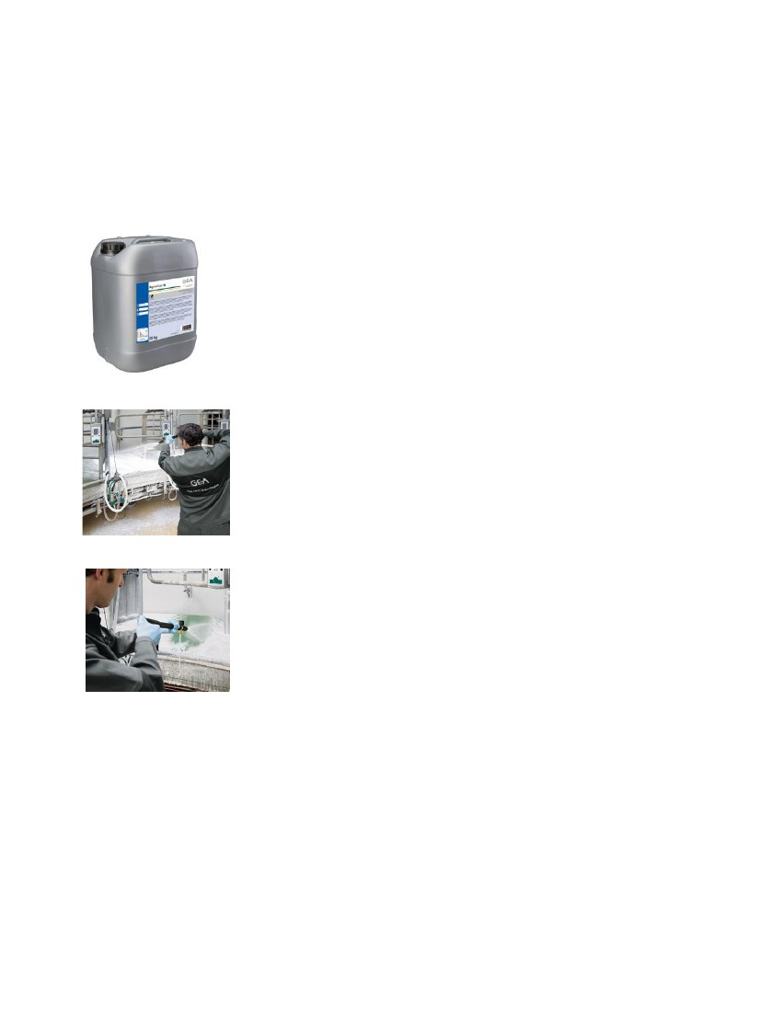
Хигиена на повърхностите
AgroClair M
Активен препарат за универсално приложение. Почиства
водоустойчиви повърхности като подове, стени и метални
конструкции в животновъдните стопанства.
AgroClair AFM
Алкален пенест препарат за миене и дезинфекция с активен хлор.
Концентрат за основно почистване на устойчиви на основи
повърхности в селскостопански сгради и животновъдни ферми.
AgroClair SFM
Кисел пенест препарат за професионално почистване и
отстраняване на варовик. Почиства устойчивите на киселини
подове и стени в селскостопански сгради и млечни ферми.

